**Introduction :**

**D**ans le chapitre antécédent, nous avons traité les différents besoins fonctionnels dédiées à notre projet sous forme de User Stories. Ensuite, nous les avons regroupés dans des sprints. Rappelons qu’un sprint est le cœur de Scrum. Il s’agit d’un bloc de temps durant lequel un incrément du produit sera réalisé. Le présent chapitre fait l'objet d'une présentation du premier release du projet qui est la gestion de ressource. Il est composé de deux sprints à savoir le sprint 1 « Backend Admin» et le deuxième «Backend SUPER-Admin». L'étude de chaque sprint couvre l'analyse, la conception, la réalisation et les tests fonctionnels.

**I.1. Le sprint backlog**

Est l’ensemble de fonctionnalités extraites à partir du backlogde produit et qui vont être réalisés au cours d’un sprint bien déterminé.

Le tableau ci-dessous montre le backlogdu premier sprint qui regroupe les deux Users Stories liées à l'authentification et à la gestion des utilisateurs.

|  |  |  |  |  |  |
| --- | --- | --- | --- | --- | --- |
| **ID** | **Fonctionnalité** | **ID** | **Users Stories** | **Priorité** | **Risque** |
|  |  |  |  |  |  |
| 1 | **S’authentifier** | **1.1** | **En tant qu’utilisateur (administrateur, client et livreur ) je veux m’authentifier via l’email d’utilisateur et un mot de passe tout en conservant la confidentialité et la sécurité des données.** | **Elevé** | **Faible** |
| 2 | Gérer le catalogue produits | 2.1 | En tant qu’administrateur,  Je veux ajouter un produit affiché. | **Elevé** | **Faible** |
| 2.2 | En tant qu'administrateur,je veux modifier un produit affiché. |
| 2.3 | En tant qu’administrateur,Je veux supprimer un produit affiché. |
| 2.4 | En tant qu’administrateur,Je veux consulter un produit affiché. |

|  |  |  |  |  |  |
| --- | --- | --- | --- | --- | --- |
| 3 | Gérer des stocks | 3.1 | En tant qu’administrateur,je veux suivre depuis le Back-office le niveau des stocks (disponibilité) pour chacun des produits. | **Elevé** | **Faible** |

|  |  |  |  |  |  |
| --- | --- | --- | --- | --- | --- |
| 5 | Recevoir une commande | 5.1 | En tant qu’administrateur,  J’ai des commandes à recevoir | **Elevé** | **Faible** |

|  |  |  |  |  |  |
| --- | --- | --- | --- | --- | --- |
| 6 | Modifier profil | 6.1 | En tant qu’administrateur,  Je veux modifier mon profil. | **Elevé** | **Faible** |

|  |  |  |  |  |  |
| --- | --- | --- | --- | --- | --- |
| 7 | Notifier les livreurs disponibles | 7.1 | En tant qu’administrateur,  Je veux chercher des livreurs . | **Elevé** | **Faible** |
| 7.2 | En tant qu’administrateur,  Je veux envoyer des notifications aux livreurs disponibles |
|  |  |

|  |  |  |  |  |  |
| --- | --- | --- | --- | --- | --- |
| 8 | Suivre livreur | 8.1 | En tant qu’administrateur,  Je veux suivre le trajet des livreur (tracking) | **Elevé** | **Faible** |

**I.2 Spécification fonctionnelle**

Dans cette partie nous présentons la phase d’analyse qui répond à la question « que fait le système ».La réponse de cette question se traduit par la présentation du diagramme des cas d’utilisation puis la description textuelle de chacun d’entre eux.

**I.1.2.** **Diagramme de cas d’utilisation**

La figure **(faut toujours donner le numéro de la figure, c’est trés facile avec latex tu verras)** illustre le diagramme de cas d’utilisation générale de notre premier sprint.

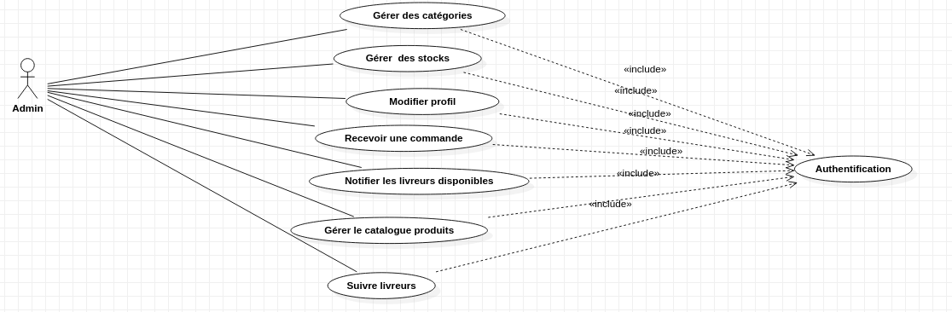

**Analyse des cas d’utilisations :**

**Analyse des cas d’utilisation « s’authentifier »**

Nous entamons cette partie par la description textuelle puis le diagramme de séquences systèmes du cas « s’authentifier ».

**Description textuelle du cas d’utilisation « s’authentifier» :**

|  |  |
| --- | --- |
| Cas d’utilisation | S’authentifier |
| **Acteur** | **Utilisateur** |
| **Pré condition** | **L’utilisateur possède ses identifiants de connexion.** |
| **Post condition** | **Utilisateur authentifié.** |
| **Description du scénario principal** | **1. Le système affiche l’écran d’authentification.**  **2. L’utilisateur saisit ses identifiants.**  **3. L’utilisateur clique sur « Se connecter » 4. Le système vérifie les informations saisies par l’utilisateur.**  **5. Le système affiche l’interface d’accueil selon le profil.** |
| **Exception** | **4.1 Un message d’erreur est affiché si le nom d'utilisateur et/ou le mot de passe est erroné.** |

**Diagramme de séquences système du cas d’utilisation « Authentification »**

La figure représente le diagramme de séquences système du cas d’utilisation «S’authentifier»

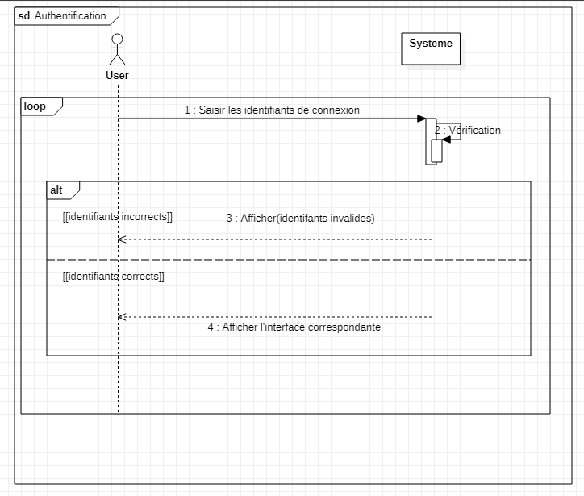 **Diagrammes des séquences détaillés**

Un diagramme de séquence détaillée permet une représentation détaillée des interactions entre les objets métiers de notre système selon un ordre chronologique. Nous présentons dans ce qui suit les diagrammes des séquences détaillées des histoires du premier sprint.

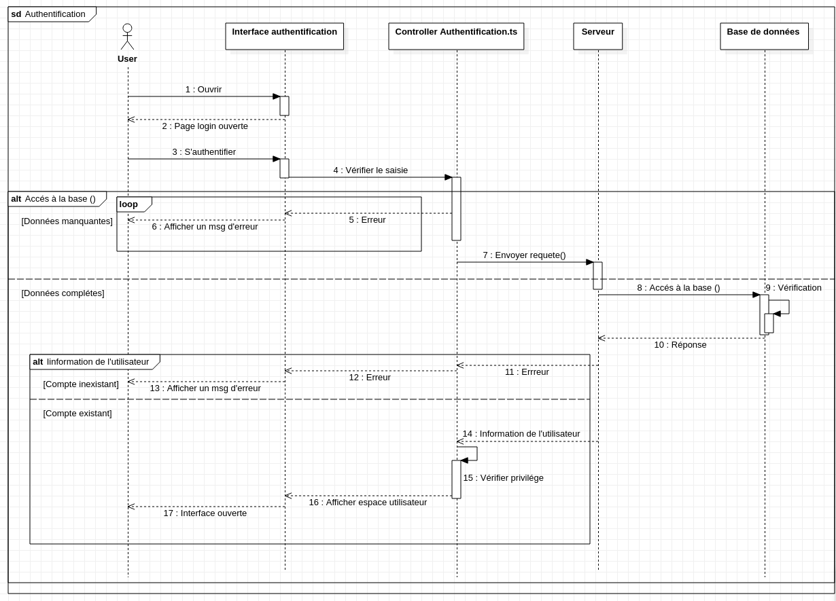

**Tu peux fusionner "Serveur" et "Base de données" en les remplacant par "Model" puisque tu bosses en MVC**

**Analyse des cas d’utilisation « Gérer le catalogue produits»**

Nous entamons cette partie par la description textuelle puis le diagramme de séquences systèmes du cas « **Gérer le catalogue produits** ».

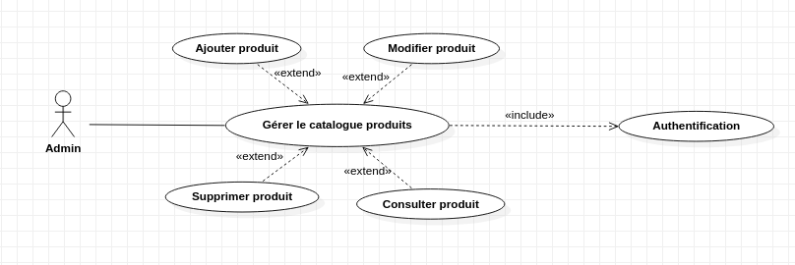

**Gérer, c’est consulter donc tu peux enlever la consultation comme extend. Enleve aussi l’authentification car tu l’as déjà précisé dans le use case général.**

**Description textuelle du cas d’utilisation «Ajouter produit»:**

|  |  |
| --- | --- |
| Cas d’utilisation | Ajouter produit |
| **Acteur** | **Administrateur** |
| **Pré condition** | **L’administrateur est authentifié.** |
| **Post condition** | **Produit ajouté.** |
| **Description du scénario principal** | **1.L’administrateur demande le formulaire d’ajout. 2.Le système affiche le formulaire d’ajout 3.L’administrateur saisit les données et cliquer sur « Sauvegarder »**  **4.Le système vérifie les données saisies**  **5.Le système enregistre le nouvel utilisateur et affiche un message « Utilisateur ajouté »** |
| **Exception** | **3.1.Un message d’erreur est affiché si le produit est déjà ajouté.** |

**Diagramme de séquence du cas d’utilisation «Ajouter produit»**

La figure représente le diagramme de séquences système du cas d’utilisation «Ajouter produit»

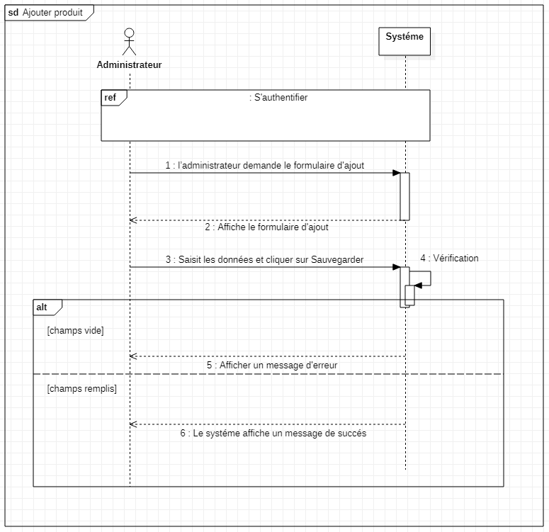

**Diagrammes de séquence détaillé**

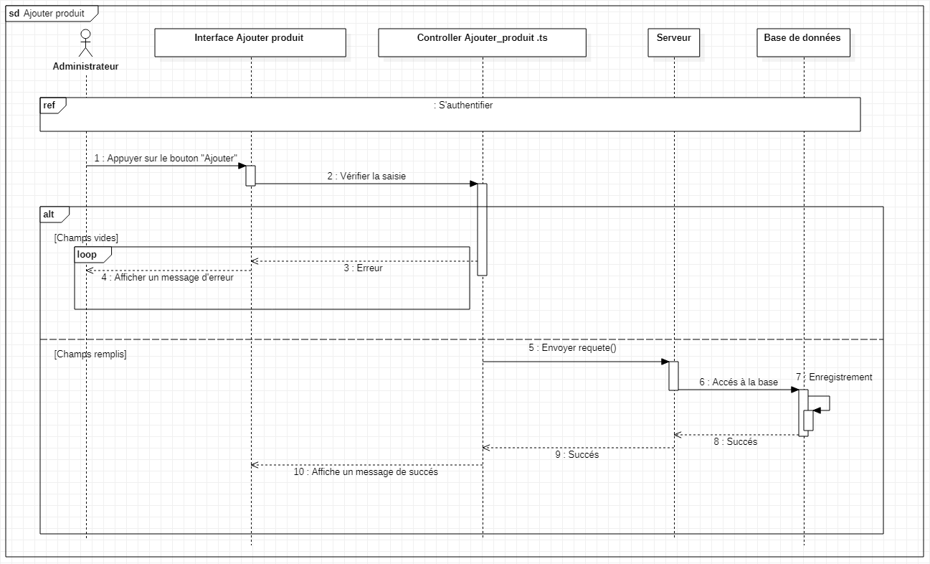

**Analyse de cas d’utilisation « Modifier produit »**

Nous entamons cette partie par la description textuelle puis le diagramme de séquences systèmes du cas « **Modifier produit**  ».

**Description textuelle du cas d’utilisation «Modifier produit» :**

|  |  |
| --- | --- |
| Cas d’utilisation | Modifier produit |
| **Acteur** | **Administrateur** |
| **Pré condition** | **L’administrateur est authentifié.** |
| **Post condition** | **Produit modifié.** |
| **Description du scénario principal** | **1.l’administrateur ouvre l’interface catalogue produits**  **2.L’administrateur modifie un produit**  **3.Le système enregistre la nouvelle modification et affiche un message «Produit modifié avec succès!»** |
| **Exception** | **3.1.Un message d’erreur est affiché si le produit est déjà modifié.** |

**Diagramme de séquence du cas d’utilisation «Modifier produit»:**

La figure représente le diagramme de séquences système du cas d’utilisation «Modifier produit»

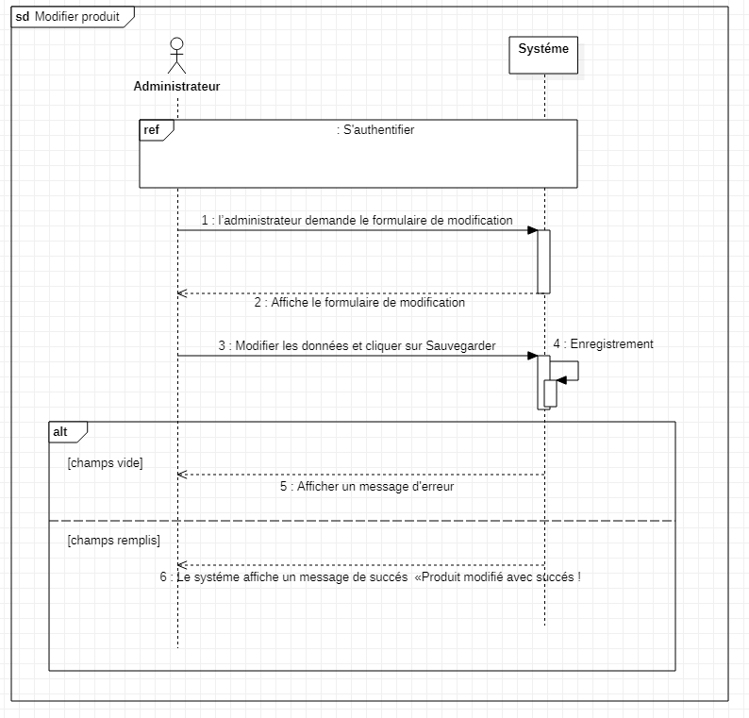

**Diagrammes de séquences détaillé «Modifier produit»:**

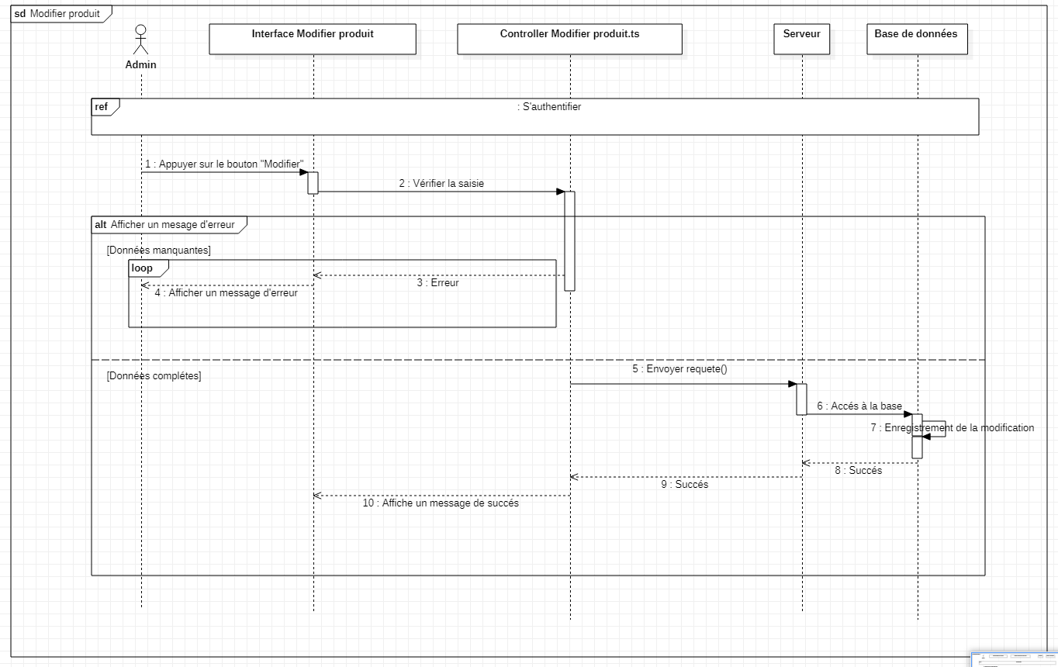

**Analyse de cas d’utilisation « Supprimer produit »**

Nous entamons cette partie par la description textuelle puis le diagramme de séquences systèmes du cas « **Supprimer produit**  ».

**Description textuelle du cas d’utilisation «Supprimer produit» :**

|  |  |
| --- | --- |
| Cas d’utilisation | Supprimer produit |
| **Acteur** | **Administrateur** |
| **Pré condition** | **L’administrateur est authentifié.** |
| **Post condition** | **Produit supprimé.** |
| **Description du scénario principal** | **1.l’administrateur ouvre l’interface catalogue produits**  **2. Le système demande la confirmation de la suppression**  **3.L’administrateur confirme la suppression**  **3.Le système supprime le produit et affiche un message «Produit supprimé avec succès!»** |
| **Exception** | **3.1.Un message d’erreur est affiché si le produit est déjà supprimé.** |

**Diagramme de séquence du cas d’utilisation «Supprimer produit»:**

La figure représente le diagramme de séquences système du cas d’utilisation «Supprimer produit»

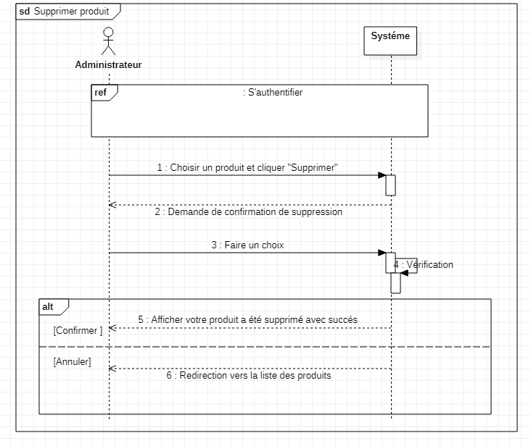

**Diagrammes de séquences détaillé « Supprimer produit»:**

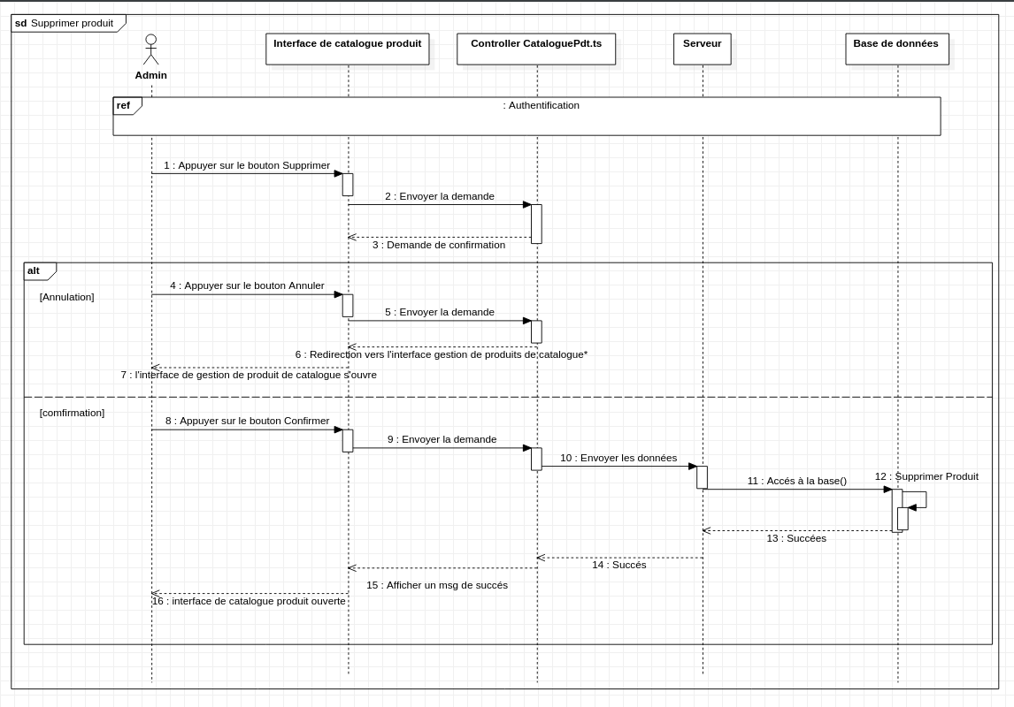

**Analyse de cas d’utilisation « Consulter produit »**

Nous entamons cette partie par la description textuelle puis le diagramme de séquences systèmes du cas « **Consulter produit**  ».

**Description textuelle du cas d’utilisation «Consulter produit» :**

|  |  |
| --- | --- |
| **Cas d’utilisation** | **Consulter produit** |
| **Acteur** | **Administrateur** |
| **Pré condition** | **L’administrateur est authentifié.** |
| **Post condition** | **Produit consulté.** |
| **Description du scénario principal** | **1.l’administrateur ouvre l’interface catalogue produits**  **2.L'administrateur consulte les produits affiché** |
| **Exception** | **Néant.** |

**Diagramme de séquence du cas d’utilisation «Consulter produit»:**

La figure représente le diagramme de séquences système du cas d’utilisation «Consulter produit»

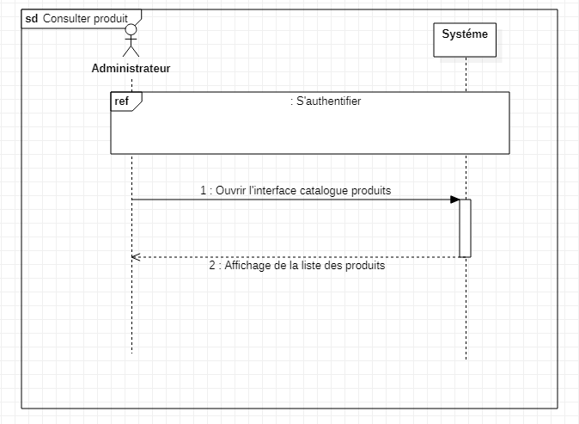

**Analyse de cas d’utilisation « Gérer des catégories »**

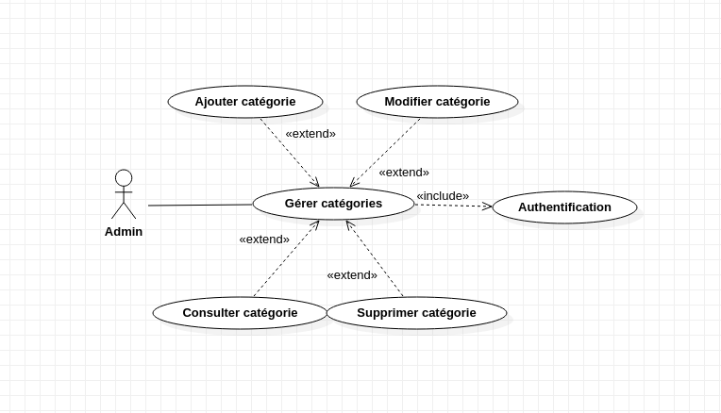

Nous entamons cette partie par la description textuelle puis le diagramme de séquences systèmes du cas « **Gérer des catégories** ».

**Description textuelle du cas d’utilisation «Ajouter catégorie» :**

|  |  |
| --- | --- |
| **Cas d’utilisation** | **Ajouter categorie** |
| **Acteur** | **Administrateur** |
| **Pré condition** | **L’administrateur est authentifié.** |
| **Post condition** | **Catégorie ajouté.** |
| **Description du scénario principal** | **1.L’administrateur demande le formulaire d’ajout.**  **2.Le système affiche le formulaire d’ajout 3.L’administrateur saisit les données et cliquer sur « Sauvegarder »**  **4.Le système vérifie les données saisies**  **5.Le système enregistre le nouvel utilisateur et affiche un message « Catégorie ajouté »** |
| **Exception** | **3.1.Un message d’erreur est affiché si la catégorie est déjà ajoutée.** |

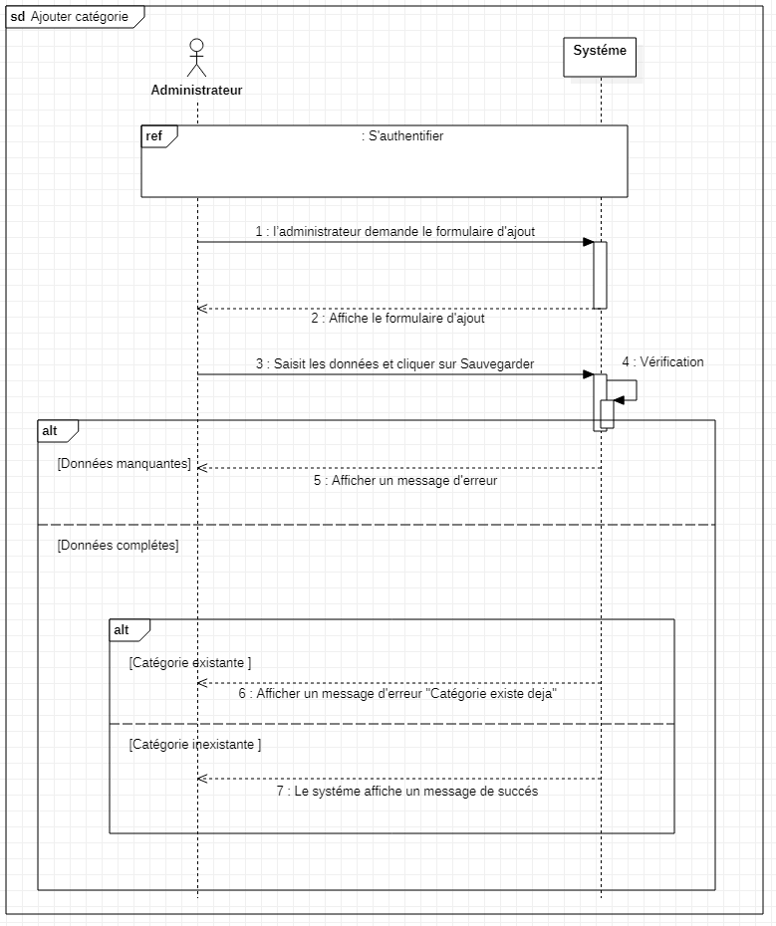

**Diagrammes de séquence détaillé «Ajouter catégorie»:**

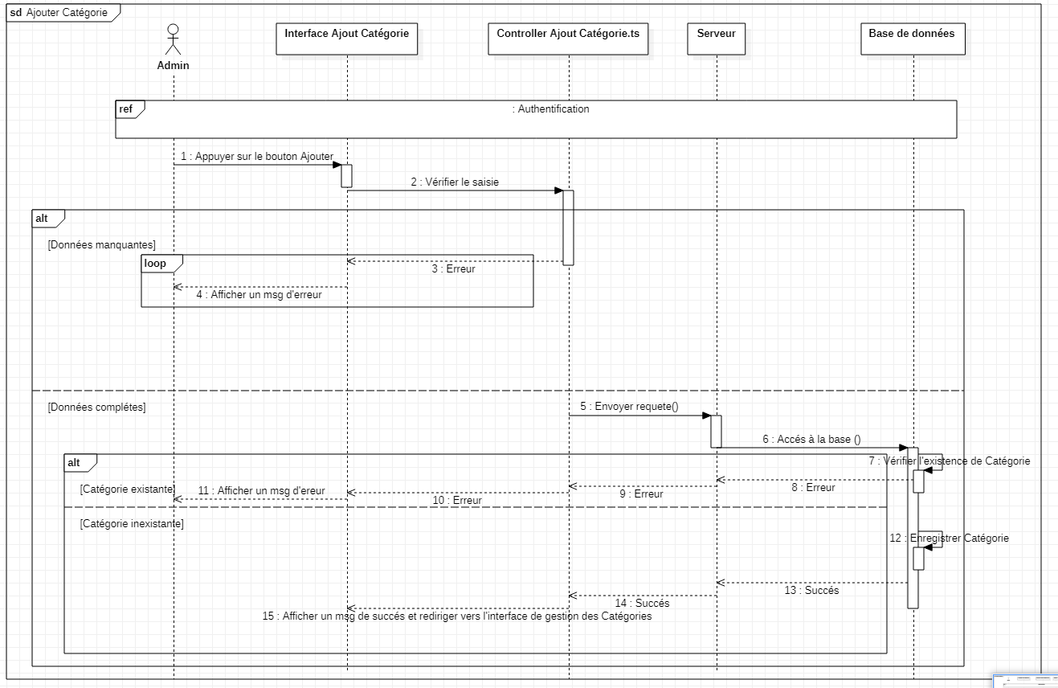

En ce qui concerne l’analyse et la conception nous allons juste traiter le cas d’utilisation « ajouter une categorie» les autres cas à savoir la consultation ,la modification et la suppression sont déjà similaires aux cas développés précédemment.

**Analyse de cas d’utilisation « Gérer des stocks »**

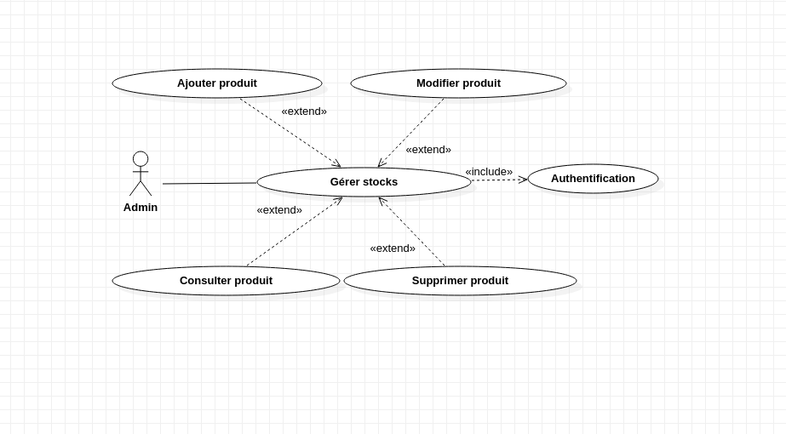

Nous entamons cette partie par la description textuelle puis le diagramme de séquences systèmes du cas « **Gérer des stocks**  ».

**Description textuelle du cas d’utilisation «Ajouter produit au stock»**

|  |  |
| --- | --- |
| **Cas d’utilisation** | **Ajouter produit au stock** |
| **Acteur** | **Administrateur** |
| **Pré condition** | **L’administrateur est authentifié.** |
| **Post condition** | **Produit ajouté au stock.** |
| **Description du scénario principal** | **1.l’administrateur ouvre l’interface Stocks de produit**  **2.L’administrateur ajoute un produit au stock**  **3.Le système enregistre le nouveau produit et affiche un message «Produit ajouté au stock avec succès!»** |
| **Exception** | **3.Produit déjà ajouté au stock.** |

En ce qui concerne l’analyse et la conception nous allons juste traiter le cas d’utilisation « ajouter une categorie» les autres cas à savoir la consultation ,la modification et la suppression sont déjà similaires aux cas développés précédemment.

**Diagramme de séquence du cas d’utilisation «Ajouter produit au stock»:**

La figure représente le diagramme de séquences système du cas d’utilisation «**Ajouter produit au stock**»

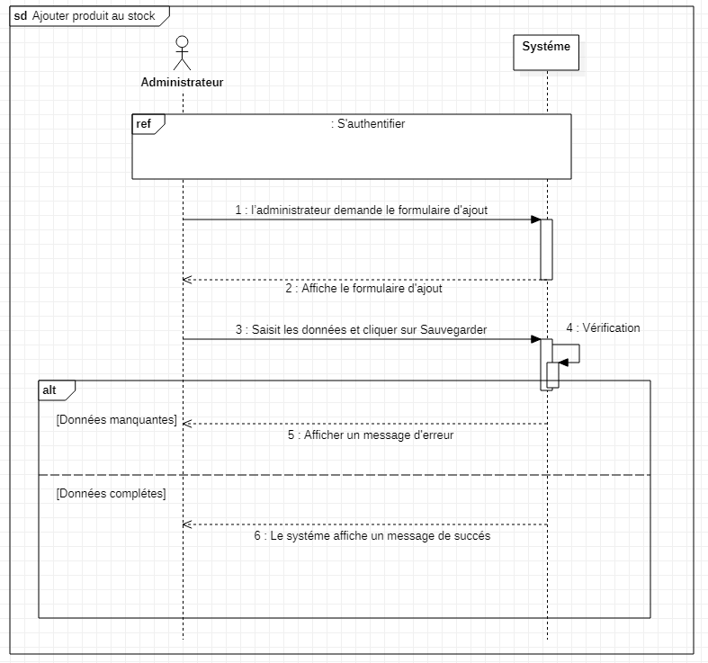

**Diagrammes de séquence détaillé «Ajouter produit au stock»:**

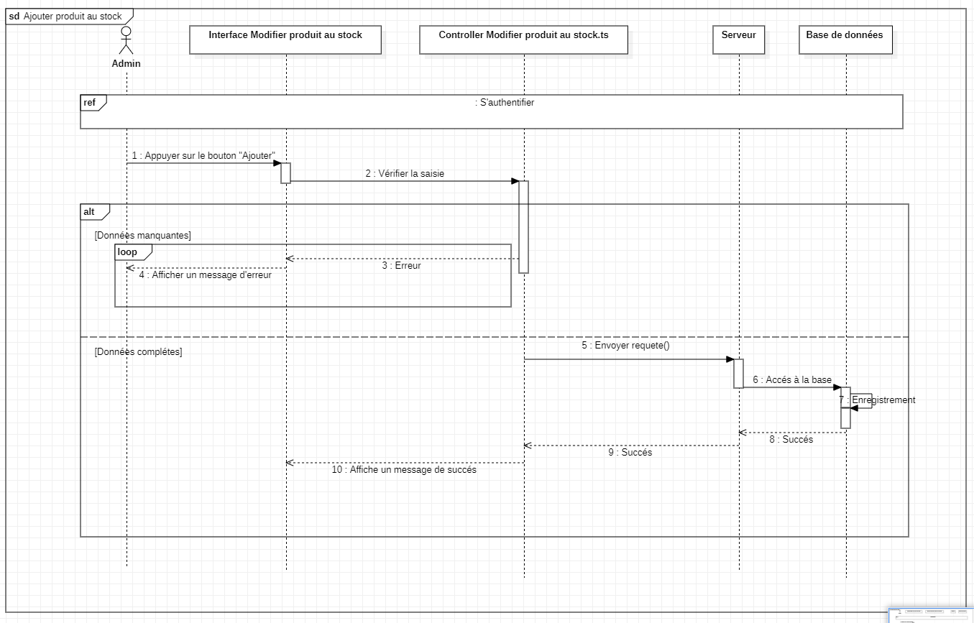

**Analyse des cas d’utilisation « Notifier les livreurs disponibles »**

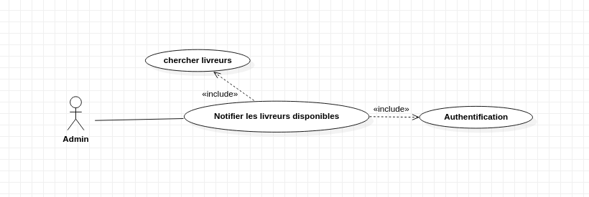

Nous entamons cette partie par la description textuelle puis le diagramme de séquences systèmes du cas « **Notifier les livreurs disponibles**  ».

**Description textuelle du cas d’utilisation** «**Chercher livreurs» :**

|  |  |
| --- | --- |
| **Cas d’utilisation** | **Chercher livreurs** |
| **Acteur** | **Administrateur** |
| **Pré condition** | **L’administrateur est authentifié.** |
| **Post condition** | **Liste des livreurs affichés.** |
| **Description du scénario principal** | **1.chercher les livreurs disponibles**  **2.Afficher la liste des livreurs** |
| **Exception** | **Néant.** |

**Diagramme de séquence système «Chercher les livreurs »:**

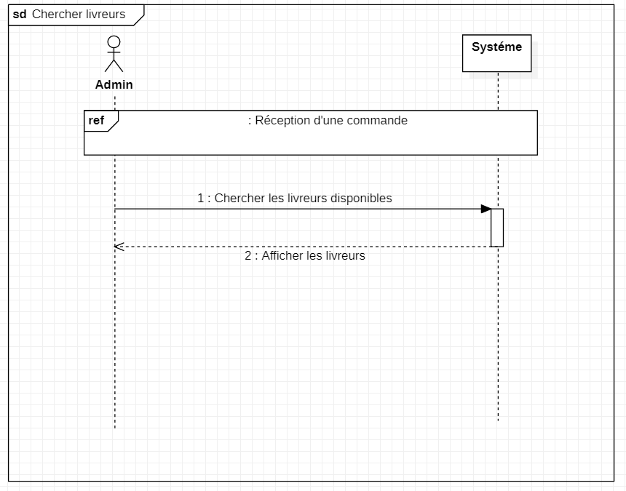

**Diagramme de séquence détaillé «Chercher livreurs »:**

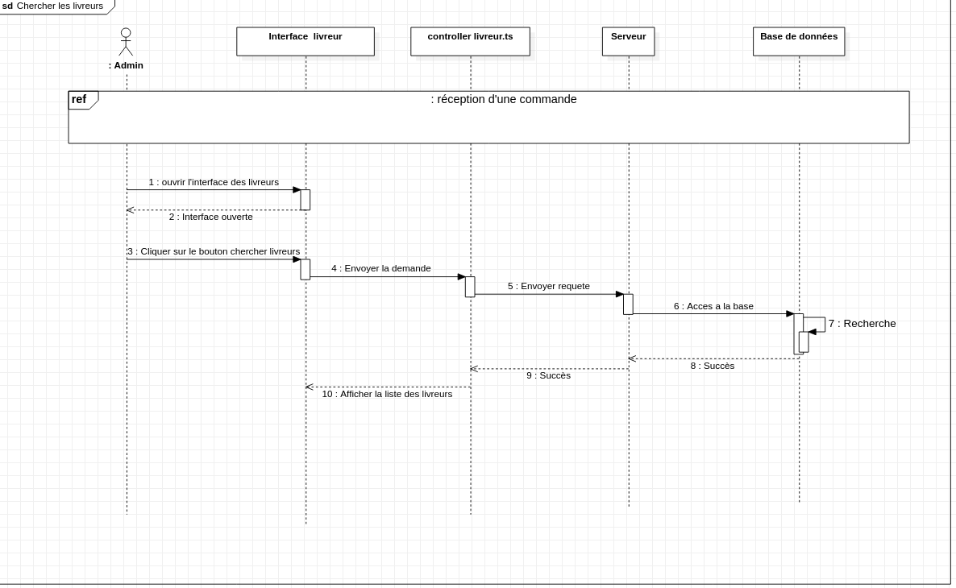

**Description textuelle du cas d’utilisation** «**Notifier les livreurs disponibles» :**

|  |  |
| --- | --- |
| **Cas d’utilisation** | **Notifier les livreurs disponibles** |
| **Acteur** | **Administrateur** |
| **Pré condition** | **L’administrateur est authentifié.** |
| **Post condition** | **Livreurs notifiés.** |
| **Description du scénario principal** | **1.L’administrateur cherche les livreurs disponibles**  **2.Le système envoie des notifications à tous les livreurs** |
| **Exception** | **Néant.** |

**Diagrammes de séquence «Notifier les livreurs disponibles»:**

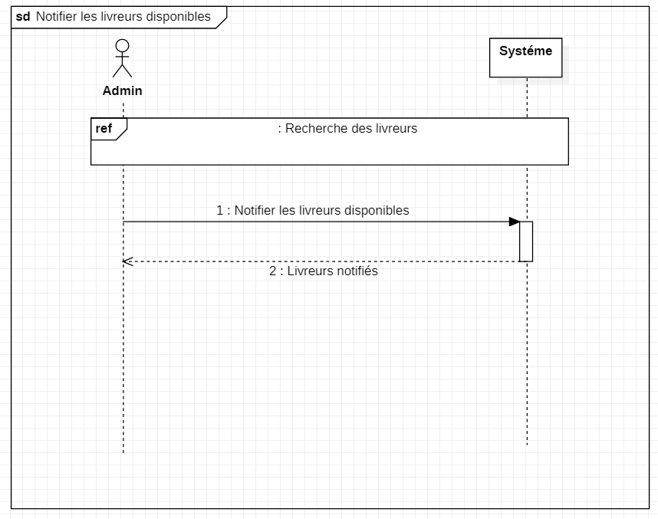

**Diagramme de séquence détaillé «Notifier les livreurs disponibles»:**

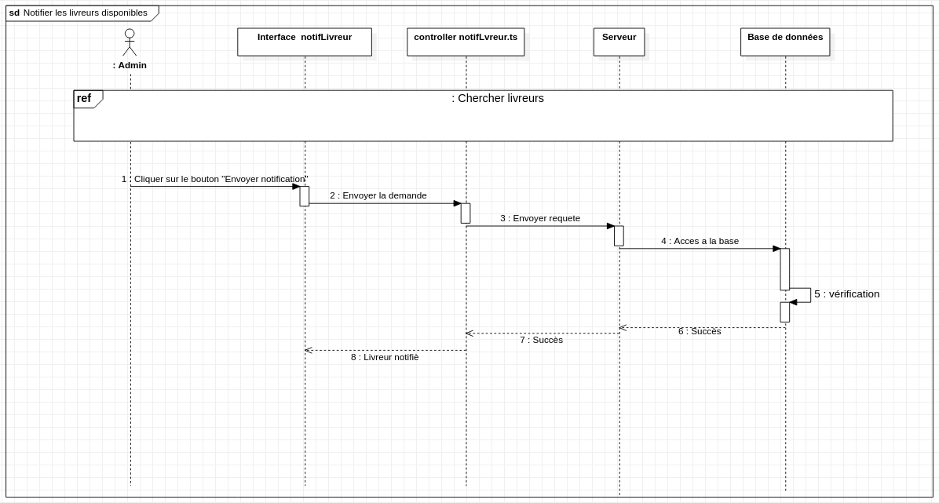

**Analyse de cas d’utilisation « Recevoir une commande »**

Nous entamons cette partie par la description textuelle puis le diagramme de séquences systèmes du cas « **Recevoir une commande** ».

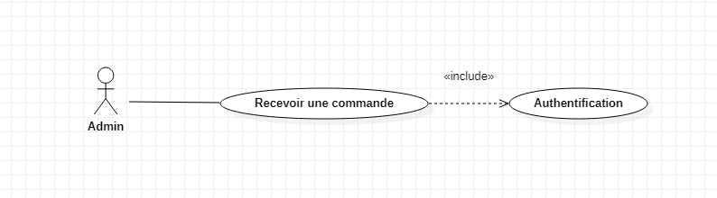

**Description textuelle du cas d’utilisation «Recevoir une commande» :**

|  |  |
| --- | --- |
| **Cas d’utilisation** | **Recevoir une commande** |
| **Acteur** | **Administrateur** |
| **Pré condition** | **L’administrateur est authentifié.** |
| **Post condition** | **Demande de commande reçue.** |
| **Description du scénario principal** | **1.Recevoir une demande de commande auprès le client**  **2.le Système vérifie la disponibilité des produits demandés**  **3.Enregistrement du commande** |
| **Exception** | **3.1. commande non disponible** |

**Diagrammes de séquence «** **Recevoir une commande»:**

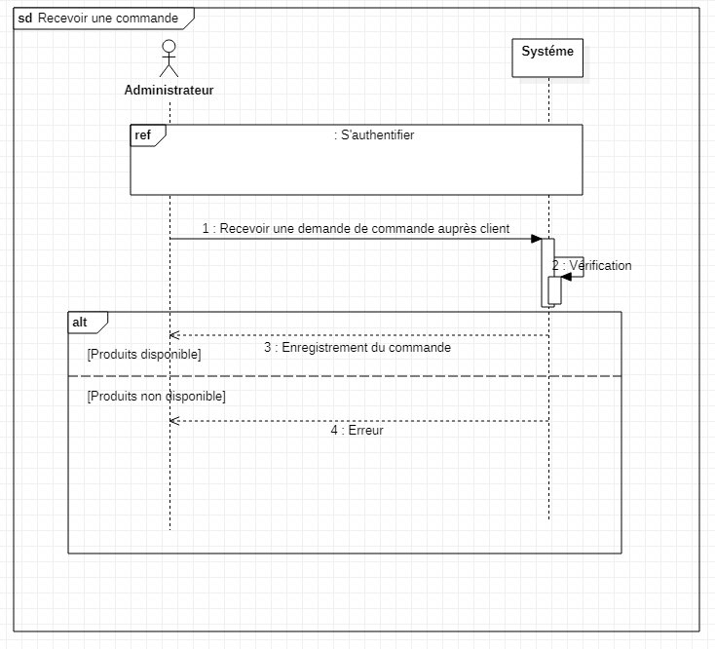

**Diagrammes de séquence détaillé «** **Recevoir une commande»:**

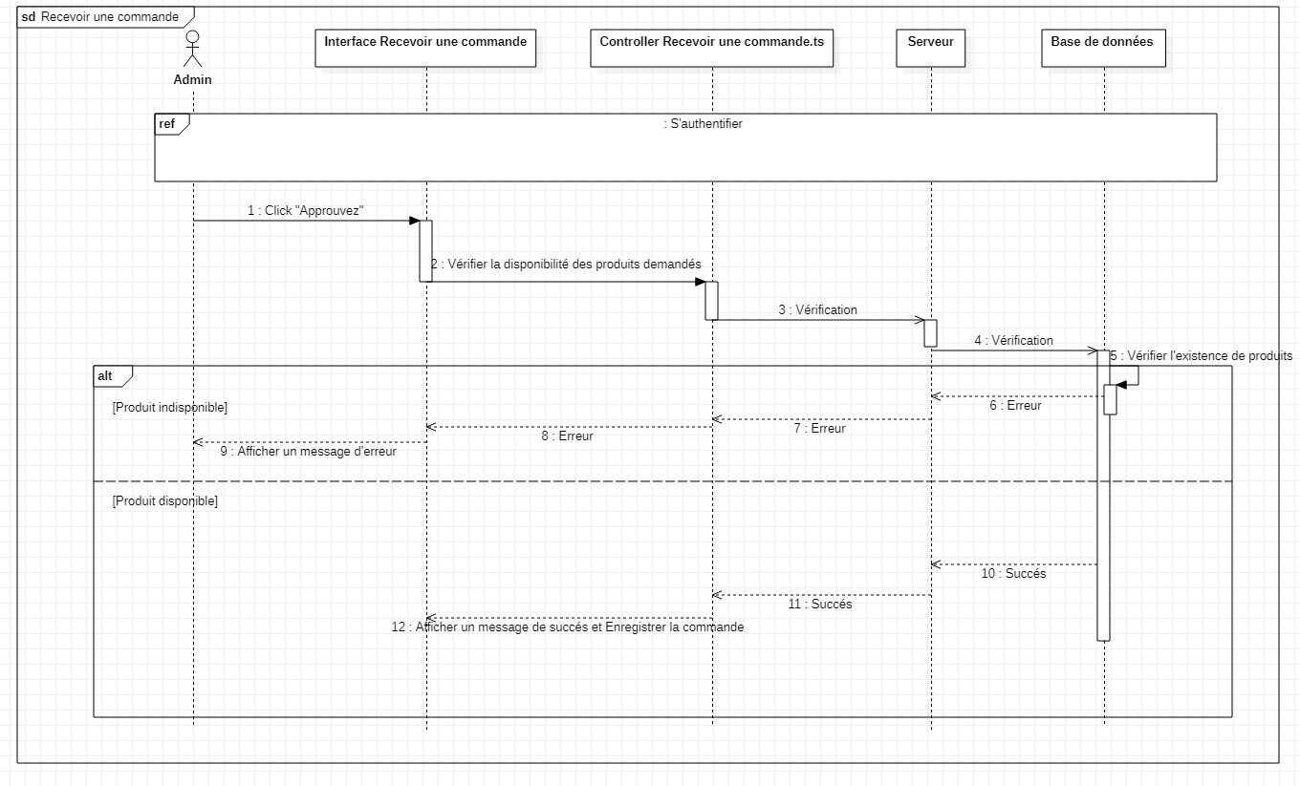

**Analyse de cas d’utilisation « Suivre le livreur »**

Nous entamons cette partie par la description textuelle puis le diagramme de séquences systèmes du cas « Suivre le livreur».

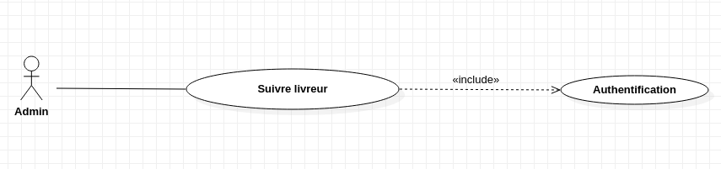

**Description textuelle du cas d’utilisation «Suivre livreur» :**

|  |  |
| --- | --- |
| **Cas d’utilisation** | **Suivre livreur** |
| **Acteur** | **Administrateur** |
| **Pré condition** | **Commande passée** |
| **Post condition** | **Commande reçue** |
| **Description du scénario principal** | **1.l’administrateur ouvre l’interface de map**  **2.Le système affiche la localisation actuel de livreur** |

|  |  |
| --- | --- |
| **Exception** | **Néant.** |

**Diagramme de séquence système «** **Suivre livreur»:**

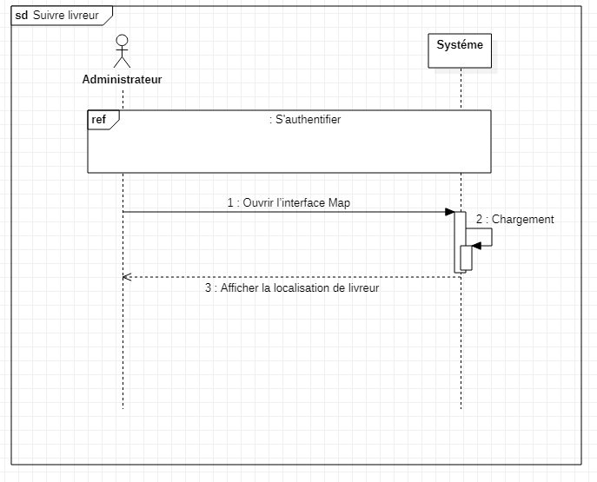

**Analyse de cas d’utilisation « Modifier profil »**

Nous entamons cette partie par la description textuelle puis le diagramme de séquences systèmes du cas «**Modifier profil** ».

**Description textuelle du cas d’utilisation «Modifier profil»**

|  |  |
| --- | --- |
| **Cas d’utilisation** | **Modifier profil** |
| **Acteur** | **Administrateur** |
| **Pré condition** | **Administrateur authentifié.** |
| **Post condition** | **Profil modifié** |
| **Description du scénario principal** | **1.Demande formulaire de modification**  **2.Le système affiche le formulaire**  **3.l’administrateur remplis le formulaire et cliquez Sauvegarder**  **4.Le système enregistre les modification** |
| **Exception** | **4.1.Données manquantes** |

**Diagramme de séquence système «** **Modifier profil»:**

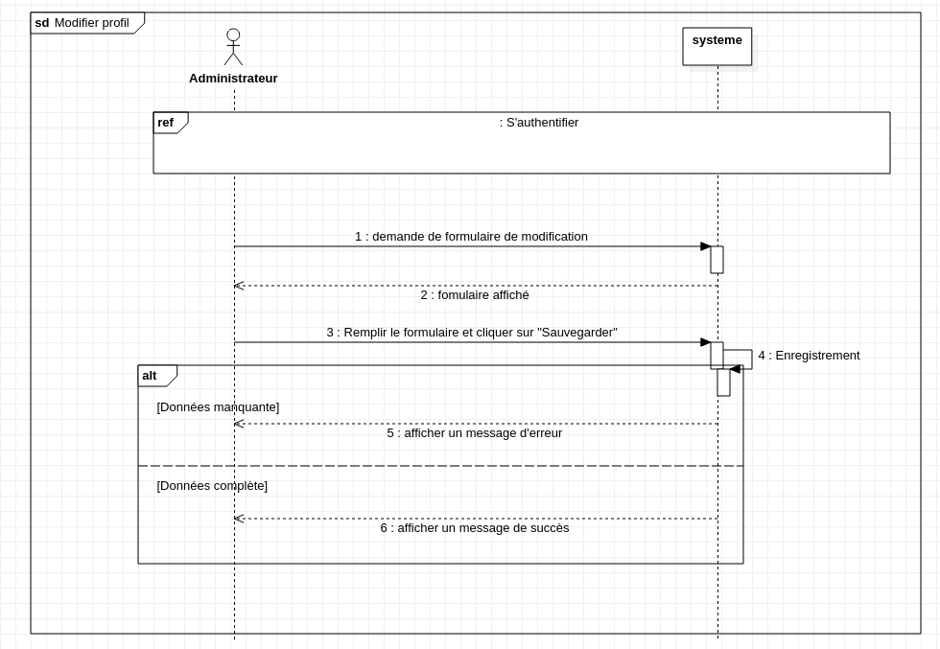

**Diagramme de séquence détaillé «** **Modifier profil»:**

